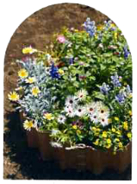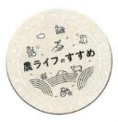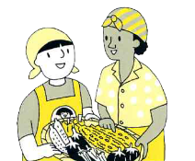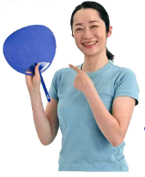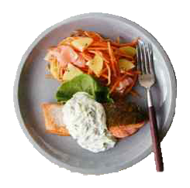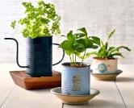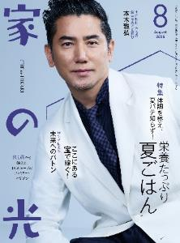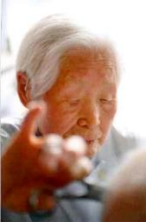　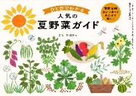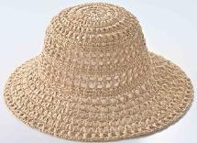

肩の痛みが軽くなる

終戦から八十年

**戦争を伝える　未来へのバトン**

特別企画

暑くてもだいじょうぶ！

きれいに魅せる 夏の庭

**世界の協同組合**

**との連携**

ＪＡ共育ドリル

楽しく学ぶ

とも　 いく

**うちわあおぎ**

体調を整え、夏バテ知らず！

栄養たっぷり　夏ごはん

**特 集**

・手芸・

一〇八歳、理容師

箱石シツイさん

専門医が

教える

ヴィンテージ風がおしゃれ！

空き缶で作る　リメイク鉢

語れるほどの手入れはしていませんが、土をいじるのは楽しいです。実家は埼玉の農家ですので、幼少の頃から土と共に生活してきたのは大きいかもしれません。土に触れ、作物の生長をめでる喜びが、ＤＮＡに刷り込まれていて、それが呼び覚まされるのかな(笑)。

表紙 **本木　雅弘**

* 購読のお申し込みはお近くのＪＡへ

８月号

シリーズ

百年を生きて